SIENDO LAS 9 HORAS CON 58 MINUTOS DEL DIA 22 DE JUNIO DEL 2016, EN EL SALON DE USOS MULTIPLES DEL SISTEMA PARA EL DESARROLLO INTEGRAL DE LA FAMILIA DE SAN MIGUEL EL ALTO, JALISCO; DA INICIO LA SESIÓN ORDINARIA CONVOCADA POR LA PRESIDENTA DEL DIF MUNICIPAL, SRA. MARIA DEL PILAR JIMENEZ RAMIREZ; POR LO QUE ESTA ÚLTIMA DECLARA ABIERTA LA SESIÓN Y ACTO CONTINUO INSTRUYE A LA DIRECTORA GENERAL PARA QUE PROCEDA A DAR LECTURA DE LA ORDEN DEL DIA.

- APERTURA DE SESION
- LISTA DE ASISTENCIA “PATRONATO DEL SISTEMA DIF”.
- INFORMAR SOBRE LAS ACTIVIDADES REALIZADAS EN EL SISTEMA PARA EL DESARROLLO INTEGRAL DE LA FAMILIA DEL MUNICIPIO DE SAN MIGUEL EL ALTO DURANTE LOS MESES DE ENERO, FEBRERO Y MARZO DEL 2016.
- PONER A CONSIDERACION DEL PLENO DEL PATRONATO LA PROGRAMACION PARA LOS EVENTOS DEL 30 DE ABRIL “DIA DEL NIÑO” Y 10 DE MAYO “DIA DE LAS MADRES”.
- INFORMAR Y PONER A CONSIDERACION SOBRE LOS INGRESOS Y EGRESOS DURANTE LOS MESES DE ENERO, FEBRERO Y MARZO DEL 2016.
- ASUNTOS GENERALES (AUMENTO DE SUELDO PARA EL CONTADOR)
- CLAUSURA Y CIERRE DE SESION

SE SOMETE A CONSIDERACION EN VOTACION A FAVOR LA APROBACION DE LA ORDEN DEL DIA, RESULTANDO CON 7 VOTOS A FAVOR Y 0 EN CONTRA.

- A CONTINUACION PROCEDERE A DESAHOGAR EL SIGUIENTE PUNTO DEL ORDEN DEL DIA QUE ES TOMAR LISTA DE ASISTENCIA A LAS PERSONAS QUE CONFORMAN EL PATRONATO DEL SISTEMA DIF:

- SRA. MARIA DEL PILAR JIMÉNEZ RAMIREZ. PRESIDENTA DEL SISTEMA DIF MUNICIPAL
- MTRA. NOEMI ALEJANDRA CASTAÑEDA HERNANDEZ. DIRECTORA DEL SISTEMA DIF MUNICIPAL
- L.A.E. MARCO ANTONIO VELEZ GOMEZ. ENCARGADO DE LA HACIENDA MUNICIPAL.
- LIC. ANTONIO GARCIA BUSTAMANTE REPRESENTANTE DE EDUCACION.
- LIC. JOSE MIGUEL LOZA ALCALA SECRETARIO DEL H. AYUNTAMIENTO.
- SRA. HILDA ADRIANA VAZQUEZ JIMENEZ REGIDOR DE ASISTENCIA SOCIAL.
- DR. RODRIGO ALBERTO LANDAETA GUTIERREZ REPRESENTANTE DEL SECTOR SALUD.
- MARTHA CECILIA VAZQUEZ GONZALEZ
REPRESENTANTE DE LAS INSTITUCIONES PRIVADAS DEDICADAS A LA ASISTENCIA SOCIAL.
9. DR. JOSE MANUEL ROJAS SANCHEZ MEDICO MUNICIPAL.
10. ROBERTO PADILLA MACIAS REPRESENTANTE DEL SECTOR AGRARIO.

DANDO CUENTA A LA PRESIDENCIA QUE SE ENCUENTRAN PRESENTES 7 DE LOS LISTADOS
AUSENTES
L.A.E. MARCO ANTONIO VELEZ GOMEZ. ENCARGADO DE LA HACIENDA MUNICIPAL
SR. ROBERTO PADILLA MACIAS. REPRESENTANTE DEL SECTOR AGRARIO.

EN VIRTUD DE HABERSE DESAHOGADO LOS DOS PRIMEROS PUNTOS DE LA ORDEN DEL DIA SE DA CONTINUIDAD A DESAHOGAR EL III PUNTO DEL ORDEN

DEL DIA, QUE ES INFORMAR SOBRE LAS ACTIVIDADES REALIZADAS EN EL SISTEMA PARA EL DESARROLLO INTEGRAL DE LA FAMILIA DEL MUNICIPIO DE SAN MIGUEL EL ALTO DURANTE LOS MESES DE ENERO, FEBRERO Y MARZO DEL 2016.

INFORME DE ACTIVIDADES
ENERO, FEBRERO Y MARZO DEL 2016
1.- por parte de la direccion DEL SISTEMA DIF A CARGO DE LA MTRA. NOEMI ALEJANDRA CASTAÑEDA HERNANDEZ SE REALIZARON LAS SIGUIENTES ACTIVIDADES: PARTICIPACION EN EL PROYECTO JUGUETÓN Y UNA MANO AMIGA EN DONDE SE RECAUDARON ALIMENTOS NO PERECEDEROS Y ROPA EN BUEN ESTADO PARA FAVORECER A LAS FAMILIAS MAS MARGINADAS DE SAN MIGUEL EL ALTO, JAL. APOYANDO A MAS DE 100 HOGARES.

SE ACORDÓ JUNTO CON EL H. AYUNTAMIENTO Y DIF MUNICIPAL EL APOYO QUE SE GESTIONÓ DE OPERACIÓN DE CATARATAS POR PARTE DEL GOBIERNO DEL ESTADO, IJAS Y EL DIPUTADO EL DR. ELIAS IÑIGUEZ EN COORDINACION CON ANGELES VISION, PARA LLEVAR A CABO LA CAMPAÑA DE OPERACIÓN DE CATARATAS.

SUPERVISIÓN Y DIRECCIÓN DE PROGRAMAS Y TALLERES, SE GESTIONO ANTE DIF JALISCO EL APOYO PARA EL PROGRAMA PLAN DE INVIERNO, SE RECIBIERON 200 COBIJAS Y 200 SUDADERAS.

APOYOS ECONOMICOS POR CONCEPTO DE: MEDICAMENTO CONTROLADO, QUIMIOTERAPIAS, TRANSPORTE FORANEO, PAÑALES PARA ADULTOS, CIRUGIAS, RADIOGRAFIAS Y ESTUDIOS CLINICOS.

PROGRAMACION DE EVENTOS PARA LA SEMANA DE LA FAMILIA QUE SE LLEVO A CABO LOS DIAS DEL 29 DE FEBRERO AL 6 DE MARZO. (IR A PÁGINAS ANEXAS).

CONVENIOS CON NUEVOS REFUGIOS TEMPORALES DENTRO DE LAS DELEGACIONES MUNICIPALES.

2.-POR PARTE DE LA SECRETARIA SANJUANA DEL ROCIO VAZQUEZ ORTEGA, SE LLEVARON A CABO 46 PLATICAS DE CURSO PREMATRIMONIAL.
APARATOS AUDITIVOS
SE GESTIONÓ EL APOYO PARA 16 APARATOS AUDITIVOS DONDE SE BENEFICIÓ A 8 PERSONAS DE BAJOS RECURSOS, EN COORDINACION CON EL INSTITUTO JALISCIENSE DE ASISTENCIA SOCIAL. (IJAS).
operación DE CATARATAS
SE REALIZÓ LA INSCRIPCION DE 36 PERSONAS PARA LA VALORACION Y CONSIDERACION PARA SER CANDIDATOS DE LA CIRUGIA DE CATARATAS.

3.- POR RESPONSABILIDAD DE MARIA EUGENIA GONZALEZ MENDOZA Y SU ASISTENTE GABRIELA LOPEZ BECERRA: SE LLEVO A CABO LA DISTRIBUCION DEL PROGRAMA ALIMENTARIO PAAD (DESPENSAS) ENTREGANDO 822 DESPENSAS CADA MES EN LOS DIFERENTES COMITES, CON UN TOTAL DE 2466 FAMILIAS BENEFICIADAS.

LOCALIDAD | NO. DE DESPENSAS
cABECERA | 1602
SANTA MARIA DEL VALLE | 126
SAN JOSE DE LOS REYNOSO | 93
MIRANDILLAS | 114
RANCHERIAS | 351

4.- se impartieron 48 platicas de orientacion alimentaria al iniciar la entrega de despensa a todos los beneficiarios REGISTRADOS eN EL padron 2015.

5.- SE LLEVO A CABO POR YOLANDA VARGAS JIMENEZ, LA DISTRIBUCION A LOS beneficiarios DEL PROGRAMA DESAYUNOS ESCOLARES FRIOS para el año 2016, en los meses de ENERO, FEBRERO Y MARZO DEL 2016.
Planteles educativos: 25
Municipio: 3 comunidades: 22
Beneficiados: 240

enero 16 dias | febrero 19 dias | marzo 14 dias | total de raciones | total depositos
3,840 raciones | 4,560 raciones | 3,360 raciones | 11,760 | $5,880.00

6.- de igual forma SE CONTINUO CON LA DISTRIBUCION MENSUAL DEL PROGRAMA DESAYUNOS ESCOLARES CALIENTES para el año 2016, en los meses de ENERO, FEBRERO Y MARZO DEL 2016.

Planteles educativos: 19
Municipio: 13 comunidades: 6
Beneficiados: 900

ENERO  20 DIAS | FEBRERO  20 DIAS | MARZO  10 DIAS | TOTAL  RACIONES | TOTAL  DEPOSITOS
18,000 raciones | 18,000 raciones | 9,000 raciones | 45,000 | $22,500.00

7.- RESPECTO AL PROGRAMA COCINAS MENUTRE ACTUALMENTE CONTAMOS CON 6 COCINAS INSTALADAS Y FUNCIONANDO AL CIEN POR CIENTO, BENEFICIANDO A 355 NIÑOS DE EDAD PREESCOLAR, POR LO QUE SE SOLICITA UNA CUOTA DE RECUPERACIÓN DE $.050 CENTAVOS POR NIÑO BENEFICIADO DE CONFORMIDAD CON LOS LINEAMIENTOS QUE EXIGE DIF JALISCO, UBICADOS DE LA SIGUIENTE MANERA:

ESCUELA | BENEFICIARIO
JARDIN DE NIÑOS AMADO NERVO | 50 NIÑOS
JARDIN DE NIÑOS VASCO DE QUIROGA | 45 NIÑOS
ESCUELA VICENTE VALDIVIA (Colonia Morelos) | 85 NIÑOS
JARDIN DE NIÑOS ROSAURA ZAPATA (San José de los Reynoso) | 25 NIÑOS
J. GUADALUPE VICTORIA (Belén) | 40 NIÑOS
JOSE MARIA LOZANO | 110 NIÑOS

8.- CONTINUAMOS CON LA DISTRIBUCION DEL PROGRAMA PROALIMNE A CARGO DE LA SRA. EDELMIRA MORENO: QUE CORRESPONDE A LA ENTREGA DE 8 LITROS DE LECHE, 1 DESPENSA Y 1 KILO DE FRUTA FRESCA POR NIÑO, PARA UN MES DE CONSUMO, OTORGANDO $7.00 PESOS DE CUOTA DE RECUPERACIÓN POR CADA NIÑO BENEFICIADO DE CONFORMIDAD CON LOS LINEAMIENTOS QUE EXIGE DIF JALISCO.
MENORES BENEFICIADOS | 466
CANTIDAD DE LECHE POR NIÑO | 21 LITROS
COMITES | 22
CAPACITACIONES | 3
DOTACIONES | 1398
FRUTA FRESCA | 1,398 KG

10.- ACTUALMENTE EN EL PROGRAMA DE ATENCION A PERSONAS DE LA TERCERA EDAD (COMEDOR ASISTENCIAL) A CARGO DE LA SRA. MARTHA CECILIA VAZQUEZ GONZALEZ TENEMOS LOS SIGUIENTES BENEFICIARIOS:

PERSONAS BENEFICIARIAS | 58 ENERO  63 EFEBRERO  63 MARZO
RACIONES DE DESAYUNO | 2843
RACIONES DE COMIDA | 3267
CANALIZACIONES A CENTRO DE SALUD | 0

11.- EL GRUPO de la Tercera EDAD “Corazones nuevos” A CARGO DE YOLANDA VARGAS JIMENEZ Y LA SRA. EDELMIRA MORENO, REALIZA ACTIVIDADES ARTÍSTICAS, CÍVICAS Y DE RECREACIÓN PARA FORTALECER LOS LAZOS DE AMISTAD Y AUTOESTIMA DIRIGIDAS TODA LA POBLACIÓN ABIERTA, REUNIÉNDOSE EN LAS INSTALACIONES DEL DIF MUNICIPAL.

GRUPOS: | SESIONES: | DIAS: | HORA: |  | ASISTENTES:
1.-Grupo Recreativo | 10 | VIERNES | 4:00 P.M. |  | 83
2.-Grupo Deportivo | 28 | LUNES, MIERCOLES Y VIERNES | 11:00 A.M. |  | 25
3.-Grupo Cuidados de la Salud, Actividad Física y Orientación Alimentaria | 12 | MARTES | 10:00 A.M. |  | 25
TALLERES DEL GRUPO DE TERCERA EDAD |  |  |  | ASISTENTES:
CANTO |  |  |  | 35
BAILE |  |  |  | 27
EVENTOS RECREATIVOS |  |  |  | ASISTENTES:
FESTEJO DEL DIA 14 DE FEBRERO |  |  |  | 60

12.- DENTRO DEL PROGRAMA DE TALLERES DE AUTOEMPLEO SE LLEVARON A CABO LOS SIGUIENTES CURSOS DE CAPACITACION COORDINADOS POR ILDA MICAELA ROMAN GUTIERREZ.

CURSO | ASISTENTES
COCINA (IMPARTIDO POR EL IDEFT) 4 GRUPOS | 129
TALLER DE COCINA POR DIF (SIN GRUPO)
TALLER DE MAQUILLAJE Y PEINADO AVANZADO (1 GRUPO) | 47
TALLER DE MAQUILLAJE Y PEINADO BASICO (1 GRUPO) | 33
CORTE Y CONFECCION IDEF ( 1 GRUPO) | 54
CORTE Y CONFECCION DIF (1 GRUPO) | 35
UÑAS ACRILICAS (1 GRUPO) | 60

13.-EN RELACION A LA PRESTACIÒN DE SERVICIOS MEDICOS ESPECIALIZADOS A LA POBLACION EN GENERAL SE REALIZARON 18 EXAMEN DE LA VISTA GRATIS, Y RESPECTO AL AUDIOLOGO SE OTORGO 36 CONSULTAS DE PRIMERA VEZ Y 18 SUBSECUENTES.
14.- EN EL AREA DE PSICOLOGIA PARA ADULTOS SE OTORGARON CONSULTAS 35 DE PRIMERA VEZ Y 150 SUBSECUENTES. ATENCION PSICOLOGICA PARA FISCALIA DEL ESTADO 9 ATENCIONES.
15.-EN EL CENTRO DE PROTECCION A LA INFANCIA EN EL AREA DE ATENCION PSICOLOGICA INFANTIL SE OTORGARON 33 CONSULTA DE PRIMERA VEZ Y 132 SUBSECUENTES; ASI COMO LA ATENCION DE 2 GRUPOS DE ESCUELA VICENTE VALDIVIA DE LA COLONIA MORELOS Y FORANEA EN LA TINAJITA.
16.- MEDIANTE LOS PROGRAMAS ECAPAF Y PAIDEA PARA MADRES Y PADRES ADOLESCENTES Y EMBARAZADAS SE CUENTA CON 3 GRUPO

DE 40 PADRES Y MADRES ASISTENTES. ACTUALMENTE HAY 1 MADRE ADOLESCENTE QUE CUBRE CON LOS LINEAMIENTOS ESTABLECIDOS POR EL PROGRAMA Y QUE ES ACREEDORA A TENER BECA EN EL PROGRAMA DE LA SEP, PROMAJOVEN.
17.- EN EL PROGRAMA DE APOYO PEDAGOGICO Y DE LENGUAJE SE ATENDIERON 267 NIÑOS Y NIÑAS, EN TERAPIA DE LENGUAJE MISMOS QUE PERTENECEN A DIVERSAS ESCUELAS DEL MUNCIPIO.
POR LA LIC. PATRICIA GUTIERREZ CORNEJO Y LA LIC. ANAYATZI LOZA.

18.-ACTUALMENTE CONTAMOS CON LAS SIGUIENTES ESTRATEGIAS DE ATENCION A NIÑOS, NIÑAS Y ADOLESCENTES EN LAS CUALES SE REALIZAN VISITAS A DOMICILIO DE ATENCION Y PREVENCION A TODOS LOS CASOS REPORTADADOS Y DETECTADOS:

programa | grupo | sesiones | asistentes
difusores infantiles | 5 | 60 | 15 c/sesion
nÑ@S migrantes no acompañados | 5 | 60 | 15 c/sesion
lideres comunitarios | 5 | 60 | 15 c/sesion
menores trabajadores | 5 | 60 | 15 c/sesion
esi | 5 | 60 | 15 c/sesion

19.- EN LA UNIDAD BASICA DE REHABILITACION QUE EL EQUIPO LO CONFORMA: JAVIER Márquez Jiménez, Micaela Alejandra Vázquez Ortega, Leticia Lozano Padilla, Altagracia Alcalá. SE ATENDIERON A PERSONAS DE PRIMERA VEZ Y SUBSECUENTES POR CONSULTA MEDICA, SESIONES DE TERAPIA FISICA, EN LOS MESES DE ENERO, FEBRERO Y MARZO DEL 2016.

CONSULTA MÉDICA DEL MES DE ENERO A MARZO.

1ERA VEZ | SUBSECUENTE | TOTAL
37 CONSULTAS | 54 CONSULTAS | 91 CONSULTAS

TERAPIAS DEL MES DE ENERO A MARZO DEL 2016

1ERA VEZ | SUBSECUENTE | TOTAL
131 PERSONAS | 86 PERSONAS | 217 PERSONAS

HIDROTERAPIA | MECANOTERAPIA | ELECTROTERAPIA
943 SESIONES | 968 SESIONES | 872 SESIONES

SE OTORGARON 5 CREDENCIALES DE DISCAPACIDAD.

20.- EN EL AREA DE TRABAJO SOCIAL POR LA ENCARGADA ALMA ALICIA LIMA ESCAMILLA SE REALIZARON LAS SIGUIENTES ACTIVIDADES.

ESTUDIOS SOCIO FAMILIARES | 15
VISITAS Y SUPERVISION PARA ENTREGA DE COLCHONES Y TARIMAS | 28
APOYOS ASISTENCIALES DE COLCHONES | 46
CANALIZACIONES A CENTROS DE ATENCION EN ADICCIONES | 7
GESTION DE BECAS EN CENTRO DE ATENCION EN ADICCIONES | 5
ESTUDIOS SOCIO FAMLIARES Y VISITAS DOMICILIARIAS PARA ASESORIAS LEGALES GRATUITAS EN JALOSTOTITLAN. | 4
VISITAS DOMICILIARIAS | 29
VALORACION DE APOYOS ASISTENCIALES DIVERSOS (TRANSPORTE, ECONOMICOS, MEDICAMENTO, ESTUDIOS DE LABORATORIO, EDUCATIVOS.) | 28
VALORACION SOLICITADA DE CAISAME | 1
INGRESO A CASA HOGAR MENOR | 1
VISITAS DOMICILIARIAS POR DESERCION ESCOLAR | 6
GESTION DE APOYOS DE TRANSPORTE A PASTORAL SOCIAL | 33

21.- EN EL AREA DE JURIDICO BAJO LA RESPONSABILIDAD DE LA LIC. YADIRA DEL CARMEN VAZQUEZ JIMENEZ SE REALIZARON LAS SIGUIENTES ACTIVIDADES DURANTE LOS MESES DE ENERO A MARZO DEL 2016:

- 3 ACOMPAÑAMIENTOS DE PRESENTACIONES DE DENUNCIA PENAL POR ABANDONO DE FAMILIARES Y VIOLENCIA INTRAFAMILIAR
- 25 CASOS ATENDIDOS DE VIOLENCIA INTRAFAMILIAR
- 14 TRAMITES DIVERSOS
- 5 ASESORIAS PENALES
- 3 CASOS ATENDIDOS DE VIOLENCIA A PERSONAS DE LA TERCERA EDAD
- 13 CITATORIOS
- 17 TRAMITES DE DIVORCIOS
- 1 CASO DE RECONOCIMIENTO DE PATERNIDAD
- 14 CASOS ATENDIDOS DE CUSTODIA Y CONVIVENCIA
- 2 ASESORIAS DE SEGURIDAD SOCIAL
- 29 VISITAS DOMICILIARIAS
- 1 CASO ATENDIDO DE BULLYING

SE ACREDITÓ COMO AGENTE DE LA PROCURADURIA DE PROTECCION DE NIÑAS, NIÑOS Y ADOLESCENTES PARA LA INTERVENCION OPORTUNA Y EFICAZ EN LOS ASUNTOS RELACIONADOS A ESTA NUEVA LEY A LA LIC. YADIRA DEL CARMEN VAZQUEZ JIMENEZ.

22.- se realizaron los siguentes eventos:
PARTICIPACIÓN EN LA VENTA DE ALIMENTOS EN LA COPA JALISCO SEDE SAN MIGUEL EL ALTO (CON EL FIN DE RECAUDAR FONDOS PARA APOYO CON PAÑALES A PERSONAS DE LA 3RA EDAD)
SEMANA DE LA FAMILIA CELEBRANDO CON UNA MISA DE ACCION DE GRACIAS Y EVENTO EN PLAZA PRINCIPAL CON KERMESSE Y LA PARTICIPACION DE NUMEROS DE CANTO, BAILE, ETC.
PARTICIPACION EN LA CONVOCATORIA DE MENOR DIFUSOR
ESTERILIZACION CANINA
GESTIONES Y APOYOS
PLAN DE INVIERNO APOYO CON 200 COBIJAS Y 200 SUDADERAS POR PARTE EL ESTADO DE JALISCO.
SE GESTIONÓ PARA CONTAR EN EL MUNICIPIO CON LA UAVI (UNIDAD ASISTENCIAL DE VIOLENCIA INTRAFAMILIAR)

SE GESTIONO APOYOS PARA EL DIA DEL NIÑO Y DIA DE LAS MADRES CON DIFERENTES PROVEEDORES PARA LA REALIZACIÓN DE LOS EVENTOS.
GESTIÓN DE 3 REFUGIOS TEMPORALES PARA FUTURAS CONTINGENCIAS AMBIENTALES.
GESTION PARA APOYO A IJAS CON 6 SILLAS DE RUEDAS.
ENTREGA DE 16 APARATOS AUDITIVOS POR PARTE DEL INSTITUTO JALISCIENSE DE ASISTENCIA SOCIAL (IJAS) BENEFICIANDO A 8 PERSONAS DE DIFERENTES EDADES.
GESTION PARA OPERACIONES DE CATARATAS RECIBIENDO 22 APOYOS ASISTENCIALES POR PARTE DE EL GOBIERNO DEL ESTADO, IJAS EN COLABORACION CON H. AYUNTAMIENTO Y DIF MUNICIPAL.
GESTIÓN PARA REEQUIPAMIENTO DE COCINA DE COMEDOR ASISTENCIAL Y UBR
PROYECTO UNA MANO AMIGA EN DONDE SE RECAUDO ROPA, ALIMENTOS NO PERECEDEROS, COBIJAS, ETC PARA APOYAR A LAS FAMILIAS MAS VULNERABLES.
COLABORACION DE DIF Y AXIOS EN ATENCION A LA POBLACION ADOLESCENTE DE SAN MIGUEL EL ALTO.
ENTREGA DE LAS ESTUFAS ECOLÓGICAS A PERSONAS QUE COCINAN CON LEÑA RECIBIENDO POR PARTE DEL ESTADO 110 APOYOS Y BENEFICIANDO A ESTE MISMO NUMERO DE FAMILIAS.
SE SOMETE A CONSIDERACION DEL PATRONATO LA ACEPTACION DE LAS ACTIVIDADES REALIZADAS EN EL SISTEMA PARA EL DESARROLLO INTEGRAL DE LA FAMILIA DEL MUNICIPIO DE SAN MIGUEL EL ALTO DURANTE LOS MESES DE ENERO, FEBRERO Y MARZO DEL 2016. A FAVOR ARROJANDO 7 VOTOS Y 0 EN CONTRA.

- CONTINUANDO CON EL SIGUIENTE PUNTO DE LA ORDEN DEL DIA QUE CORRESPONDE AL IV PUNTO QUE ES PONER A CONSIDERACION DEL PLENO DEL PATRONATO LA PROGRAMACION PARA LOS EVENTOS DEL 30 DE ABRIL “DIA DEL NIÑO” Y 10 DE MAYO “DIA DE LAS MADRES”.

SE SOMETE A CONSIDERACION DEL PATRONATO LA ACEPTACION DE LA PROGRAMACION PARA LOS EVENTOS DEL 30 DE ABRIL “DIA DEL NIÑO” Y 10 DE MAYO “DIA DE LAS MADRES”. A FAVOR ARROJANDO 7 VOTOS Y 0 EN CONTRA.

- DANDO CONTINUIDAD SE PROCEDE A DESAHOGAR EL PUNTO V QUE ES INFORMAR Y PONER A CONSIDERACION DEL PATRONATO SOBRE LOS INGRESOS Y EGRESOS DURANTE LOS MESES DE ENERO, FEBRERO Y MARZO DEL 2016.

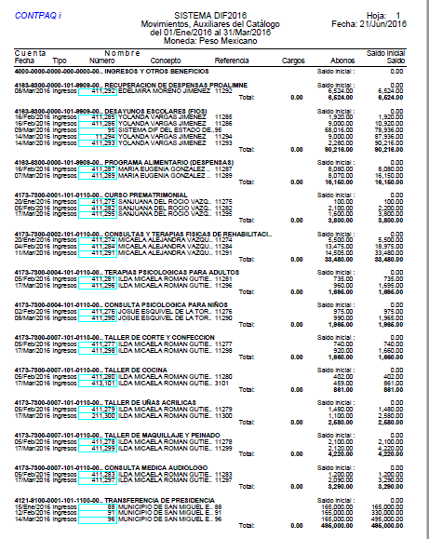

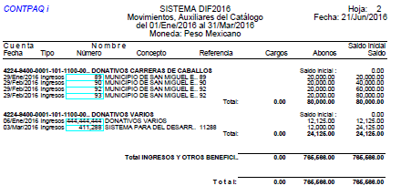

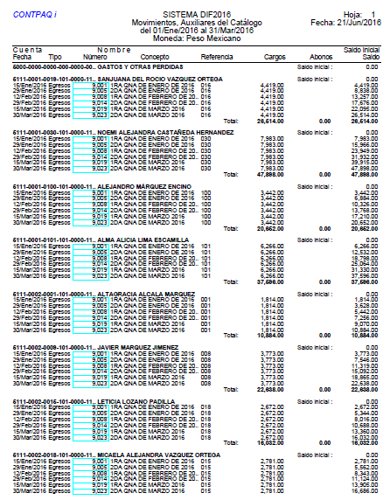

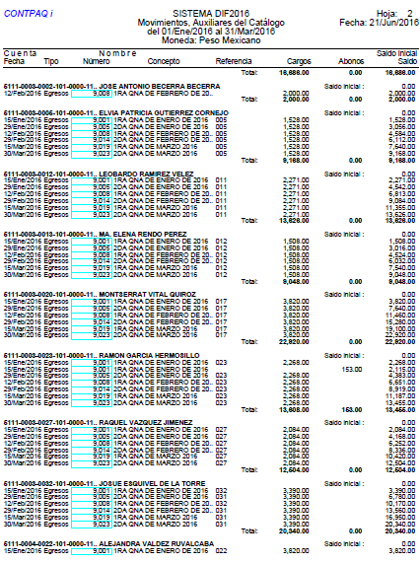

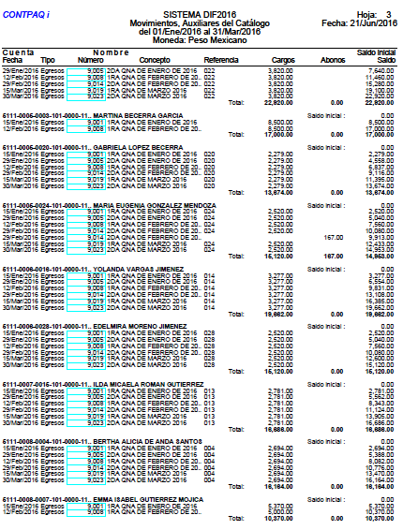

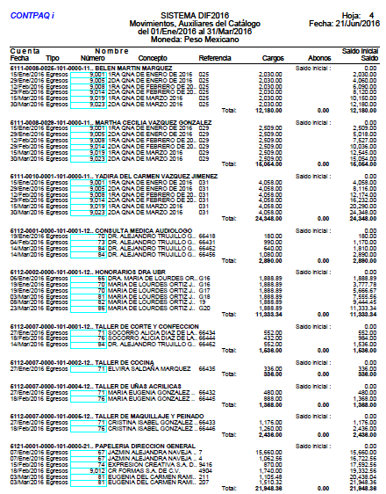

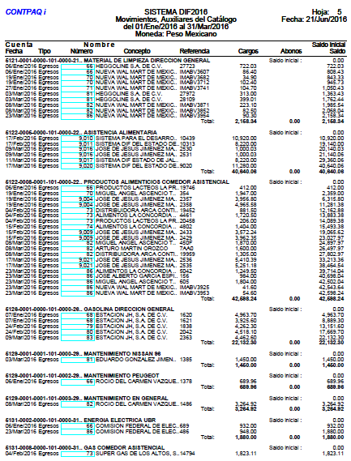

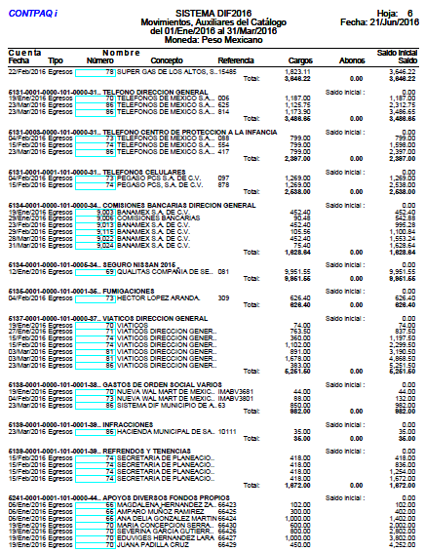

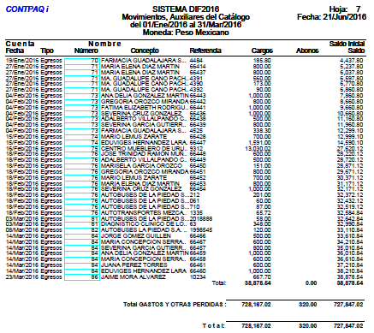

SOMETIENDOSE A CONSIDERACION DEL PATRONATO LA APROBACION EN VOTACION A FAVOR O EN CONTRA SOBRE LOS INGRESOS Y EGRESOS DURANTE LOS MESES DE ENERO, FEBRERO Y MARZO DEL 2016. A FAVOR ARROJANDO 7 VOTOS Y 0 EN CONTRA.
CONTINUANDO CON EL SIGUIENTE PUNTO DE LA ORDEN DEL DIA QUE CORRESPONDE A ASUNTOS GENERALES.
- DANDO CONTINUIDAD SE PROCEDE A DESAHOGAR EL PUNTO VI QUE ES PONER A CONSIDERACION DEL PATRONATO ASUNTOS GENERALES
AUMENTO DE SUELDO DEL CONTADOR ALEJANDRO MARQUEZ ENCINO. POR SER LICENCIADO EN CONTADURIA PÚBLICA, YA QUE ESTABA RECIBIENDO UN SUELDO DE PASANTE.
SE SOMETE A CONSIDERACION DEL PATRONATO LA APROBACION EN VOTACION SOBRE LOS ASUNTOS GENERALES A FAVOR ARROJANDO 7 VOTOS Y 0 EN CONTRA.
NO HABIENDO MAS ASUNTOS QUE TRATAR LA PRESIDENTA DEL PATRONATO DECLARA CLAUSURADA LA PRESENTE SESION SIENDO LAS 11.50 HORAS DEL DIA EN SE ACTUA, LEVANTANDOSE EL ACTA CORRESPONDIENTE FIRMANDO PARA CONSTANCIA LOS QUE EN ELLA INTERVINIERON Y QUISIERON HACERLO. DOY FE. LA SECRETARIA EJECUTIVA Y DIRECTORA DEL SISTEMA PARA EL DESARROLLO INTEGRAL DE LA FAMILIA. MTRA. NOEMI ALEJANDRA CASTAÑEDA HERNANDEZ.

SISTEMA PARA EL DESARROLLO INTEGRAL DE LA FAMILIA DEL MUNICIPIO DE SAN MIGUEL EL ALTO, JALISCO.
22 DE JUNIO DEL 2016

MTRA. NOEMI ALEJANDRA CASTAÑEDA HERNANDEZ
DIRECTORA GENERAL DEL D.I.F. Y SECRETARIA EJECUTIVA.

